Наверняка мы уже не представляем свою жизнь без интернета, поэтому такое устройство как роутер является неотъемлемым атрибутом в каждом помещении. И если вы планируете купить подобное оборудование, но бюджет ограничен суммой в 3 000 рублей, обратите внимание на следующие модели в этой ценовой категории. Предлагаем рейтинг 9 лучших роутеров до 3 000 рублей на 2022 год.

9 лучших Wi-Fi роутеров до 3 000 рублей - рейтинг 2022
В эту подборку вошли лучшие роутеры по отзывам покупателей и рейтингу Яндекс маркета.

Xiaomi Mi Wi-Fi Router 4A
- Качество связи – 4.6
- Мощность передатчика – 4.5
- Простота настройки – 4.1
- Радиус действия связи – 4.4

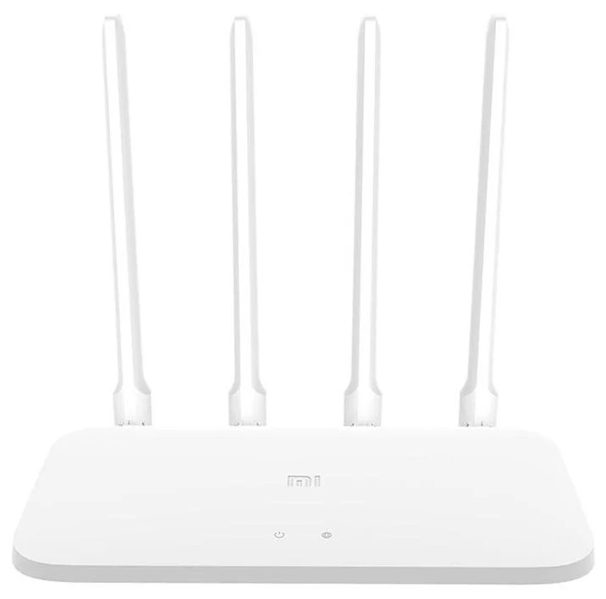
Бюджетный роутер Xiaomi Mi Wi-Fi Router 4A выделяется на фоне конкурентов в этой ценовой группе приятным дизайном, поскольку выпускается в белом корпусе из матового пластика. На лицевой панели присутствуют светодиодные индикаторы, указывающие на текущее состояние устройства и активность интернет-соединения. Снизу находятся отверстия вентиляции, выполняющие эффективное охлаждение системы. На задней стенке можно увидеть один порт WAN и 2 LAN-порта. Для домашнего применения это вполне адекватный набор, поскольку 1 LAN может использоваться для раздачи интернета на компьютер, а еще один – для подключения ТВ-приставки или игровой консоли.
Первичная настройка прибора перед применением выполняется крайне просто. Для этого нужно сделать следующее:
- Загрузить приложение Mi Fi-Fi из магазинов приложений для вашей ОС (AppStore или Google Play).
- Подключиться к сети, которую автоматически создает девайс.
- Открыть раздел настроек и кликнуть по вкладке «Настроить новый роутер».
- Проверить качество соединения.
- Дождаться, пока приложение автоматически установит подключение.
- На следующем пункте указать «регион», настроить имя беспроводного подключения и пароль.
Кроме того, вы можете настроить Xiaomi Mi Wi-Fi Router 4A сразу с браузера, используя удобную админ-панель.
Роутер укомплектован 2-ядерным процессором MediaTek MT7621A MIPS с частотой до 880 МГц, что положительно сказывается на его функциональности и распределении сетевых ресурсов. Как утверждает производитель, к Xiaomi Mi Wi-Fi Router 4A можно подключить до 128 устройств одновременно. Это немаловажно при налаживании работы системы «умный дом». Площадь покрытия достигает 80-120 м², что делает устройство эффективным как для средней квартиры, так и для небольшого частного дома.
Плюсы и минусы:
+Не урезает скорость.
+Выглядит привлекательно.
+Быстро настраивается.
+Имеет обширную площадь вещания.
-100-мегабитные сетевые порты.
-Отсутствие креплений для монтажа на стену.
Поскольку Xiaomi Mi Wi-Fi Router 4A стоит очень дешево, выглядит стильно и обладает надежной сборкой, его можно смело рекомендовать к покупке. Далеко не все устройства в данном ценовом классе могут конкурировать с продуктом этого китайского бренда.

Keenetic Start (KN-1111)
- Качество связи – 4.8
- Мощность передатчика – 4.7
- Простота настройки – 4.8
- Радиус действия связи – 4.4

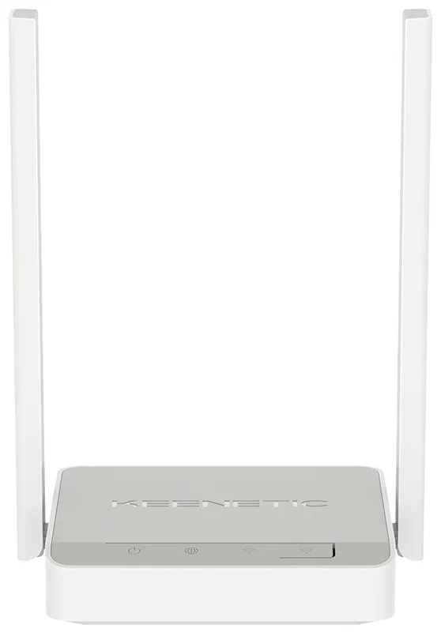
Роутер Keenetic Start (KN-1111) сделает доступ к интернету максимально простым и быстрым, поскольку сможет распространять сетевой трафик на все помещение через выделенную линию провайдера, независимо от типа подключения. В сравнении с предыдущей версией KN-1110, этот выпуск выигрывает большим объемом флеш-памяти – 32 Мб против 16 Мб, а также расширенным функционалом и такими полезными опциями как Mesh. Устройство обеспечивает полную скорость при использовании тарифных планов оператора до 100 Мбит/с. При этом скоростные характеристики остаются стабильными, независимо от выбранного типа подключения и уровня нагрузки маршрутизатора. Наладить выход в интернет можно через провайдерский PIN-терминал или модем с портом Ethernet. Кстати, есть возможность задействовать операторский или частный беспроводной хот-спот.
Чтобы зона вещания была максимально обширной, а скорость не терялась, в Keenetic Start (KN-1111) присутствует две мощных антенны с коэффициентом усиления 5 дБи. Покрытие защищается от помех с помощью системы автоподбора оптимального канала. Также девайс автоматически сканирует эфир и подстраивается под рекомендуемые параметры. В качестве протоколов шифрования используется проверенный WPA2 с уникальным для взлома ключом (он сохраняется даже при перепрошивке оборудования).
Для усиления сигнала предусмотрены мощные антенны. Они существенно повышают качество связи по Wi-Fi и выглядят выигрышно на фоне компактных репитеров с интегрированными антеннами. Выбирать режим работы можно через админ-панель для браузера.
Плюсы и минусы:
+Мощная аппаратная часть.
+Продвинутая прошивка с множеством полезных функций.
+Эргономичный и компактный корпус.
+Можно крепить на стене.
-Невысокая по современным меркам скорость Wi-Fi.
Keenetic Start (KN-1111) стоит чуть дороже представителей данного класса от других компаний, но его ценник полностью оправдан. Это надежное и функциональное сетевое оборудование, которое окупает все затраты, предлагая устойчивое и стабильное интернет-соединение в пределах просторного помещения.

TP-LINK TL-MR3020
- Качество связи – 4.5
- Мощность передатчика – 4.3
- Простота настройки – 4.5
- Радиус действия связи – 4.2

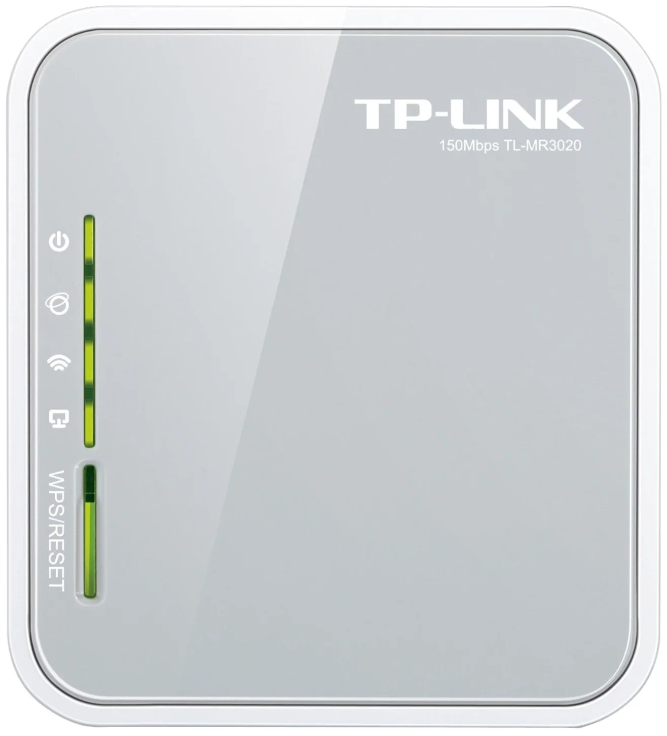
Сетевая аппаратура производства TP-LINK пользуется большой популярностью на рынке. В частности, это является заслугой обширного ассортимента моделей, лояльной ценовой политики и ответственного подхода к качеству. Одна из последних разработок TL-MR3020 оправдано входит в рейтинг лучших роутеров до 3 000 рублей из-за ряда особенностей. Речь идет о бюджетной стоимости, компактном форм-факторе и удобном интерфейсе со всеми важными настройками и опциями.
Первое, на что обращают покупатели, видя TP-LINK TL-MR3020, его крохотный размер. Ведь даже упаковка с маршрутизатором имеет габариты 110х110х80 мм, что нельзя не заметить. Корпус аппарата изготовлен из прочного пластика с белой глянцевой поверхностью. Это крайне стильное решение, но требующее бережного ухода из-за риска появления царапин. Также на глянце накапливаются отпечатки пальцев и жирные пятна. Основные порты находятся на боковых поверхностях маршрутизатора. Там предусмотрен переключатель режимов работы (3G-модем, точка доступа, способ передачи: проводной/беспроводной), порт Ethernet LAN и miniUSB. Основной USB-разъем установлен на противоположной стороне.
Плюсы и минусы:
+Компактный мобильный форм-фактор.
+Поддержка 3G/4G модемов через USB.
+Доступная стоимость.
+Поддержка openwrt.
+Минимальное выделение тепла во время работы.
+Питание от USB.
-Нет русскоязычного интерфейса.
-Нет аккумулятора.
Компания TP-LINK приятно порадовала своих поклонников, выпустив мобильное устройство для доступа к интернету TL-MR3020. Этот маршрутизатор отличается универсальностью, поскольку может использоваться как в домашних, так и в полевых условиях. Вдобавок, он поддерживает множество функций с возможностью расширения через альтернативные прошивки. С помощью данной модели вы сможете раздавать мобильный интернет по кабелю или Wi-Fi, а также подключаться к уже имеющимся источникам данных по беспроводному протоколу.

ASUS RT-N19
- Качество связи – 4.5
- Мощность передатчика – 4.3
- Простота настройки – 4.5
- Радиус действия связи – 4.2

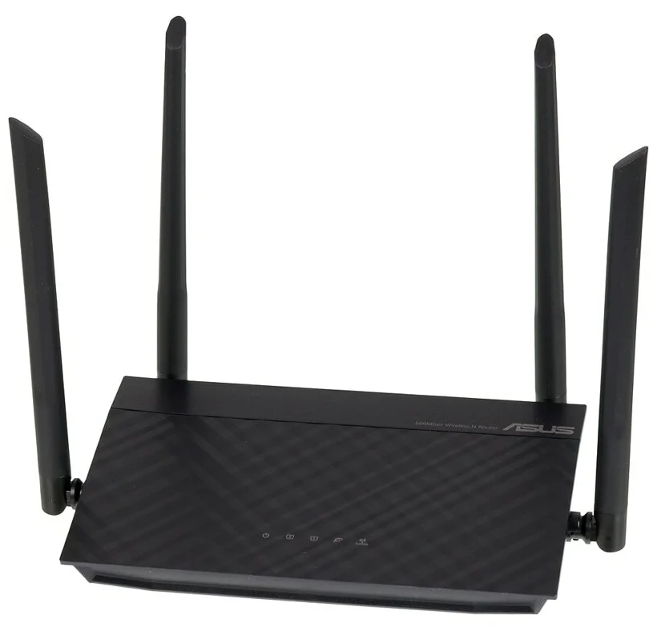
Несмотря на бюджетную стоимость, ASUS RT-N19 может «встать в бой» даже с продвинутыми устройствами из более дорогих классов. Этот роутер не подведет вас в самый неподходящий момент, а будет радовать стабильностью работы, устойчивой связью и покрытием. ASUS RT-N19 является высокоскоростным сетевым оборудованием с продуманным интерфейсом и аппаратной частью. Его трафик-менеджер позволяет регулировать скорость, исходя из текущих нагрузок и особенностей тарифного плана провайдера.
Гаджет имеет обширную зону вещания по беспроводному каналу, поддерживает множество приложений и программ, а также оснащен мощными антеннами на корпусе. Заявленная производителем скорость соединения составляет 600 Мбит/с по стандарту связи Wi-Fi ,4 (802.11n). Модель поддерживает протоколы шифрования PPTP, L2TP, IPsec.
ASUS RT-N19 объединяет функции NAT, Firewall, DHCP-сервера, а также моста и репитера. Его можно настроить сразу со смартфона через фирменное приложение, либо через виртуальную админ-панель, которая открывается с браузера. Официальное ПО поддерживается операционными системами iOS и Android. К тому же, аппаратура может создавать до 3 виртуальных гостевых сетей.
Плюсы и минусы:
+Качественный сигнал.
+Одновременная работа в разных диапазонах.
+Передовая сетевая защита.
+Мощная аппаратная платформа.
+Доступная стоимость на фоне возможностей.
-Маркая поверхность.
-Пассивное охлаждение.
ASUS RT-N19 – бюджетный однодиапазонный роутер с оптимальной производительностью и скоростью соединения по Ethernet до 100 Мбит/с. Он позиционируется как базовое устройство для раздачи Wi-Fi в частотной полосе 2,4 ГГц с целью обслуживания нескольких пользовательских устройств. За счет продвинутой аппаратной части, совместимости с алгоритмами многопоточной передачи данных MU-MIMO и четырех наружных антенн мощностью 2 дБи, ASUS RT-N19 превосходно справляется со своими задачами.

TOTOLINK N302R+
- Качество связи – 4.6
- Мощность передатчика – 4.6
- Простота настройки – 4.4
- Радиус действия связи – 4.5
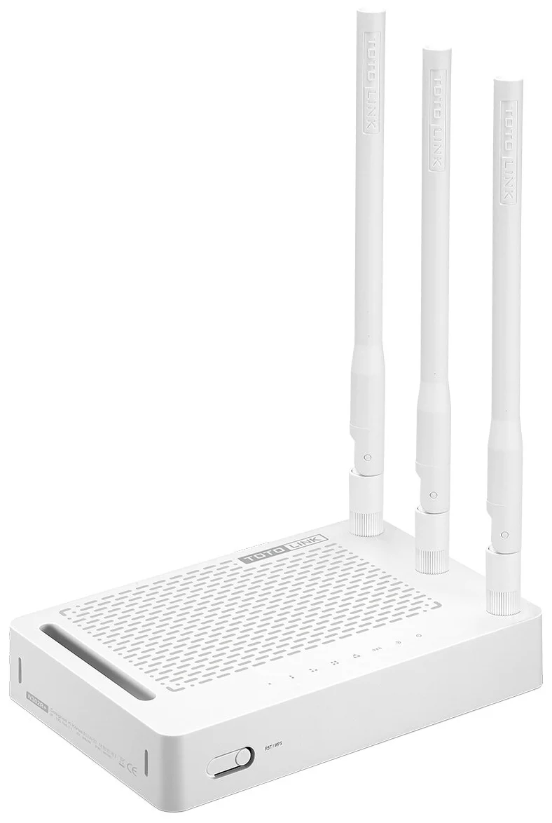
Ультрабюджетная стоимость TOTOLINK N302R+ может удивить даже самых избалованных пользователей. Этот компактный девайс создает стабильное и устойчивое веб-соединение, обслуживая несколько гаджетов одновременно. Маршрутизатор укомплектован пятью сетевыми портами: четыре LAN и один WAN, со стандартной для начального класса скоростью 100 Мбит/с. Они находятся сзади (WAN отмечен желтым цветом, а остальные интерфейсы оранжевым). Также возле них находится разъем электроснабжения на стандартные 9В 500 мА и три разъема под антенны. Они прижаты к корпусу и выдают 5 дБи усиления. Предусмотрено вращение антенн по горизонтали и вертикали на 90 градусов. Эксперты советуют выбрать именно вертикальное положение.
Беспроводной маршрутизатор TOTOLINK N302R+ способен работать на скорости до 300 Мбит/с, что является вполне неплохим показателем для его класса. Модель поддерживает DHCP, Static IP, PPPoE (dual access), PPTP (dual access), а также L2TP. Есть варианты 64/128-битного шифрования WEP, WPA и WPA2, а также поддержка Passive PoE. Присутствуют опции повторителя WLAN, DNLA, IPv6, а еще есть система MIMO для целенаправленного вещания. Роутер легко подключается к защищенной сети посредством WPS-протокола. Функция QoS подразумевает управление пропускным потенциалом сетевой инфраструктуры. Для регистрации нескольких сетей Wi-Fi используется протокол Multi-SSID.
Устройство поддерживает VLAN для обслуживания системы IP-TV и нескольких виртуальных сетей (SSID). Опция «родительский контроль» предусматривает гибкую настройку расписания для доступа к сети, а также активацию фильтра сайтов.
Плюсы и минусы:
+Удобный софт для настройки под свои персональные предпочтения.
+Оптимальное соотношение цена/качество.
+Практичный дизайн и форм-фактор.
+Подходит для большинства задач среднестатистических пользователей.
-Присутствует нестабильность Wi-Fi соединения из-за помех.
TOTOLINK N302R+ - высокоскоростной беспроводной SOHD, который соответствует стандарту 802.11b и передает данные со скоростью до 300 Мбит/с. Маршрутизатор отлично справляется с такими задачами как воспроизведение мультимедийного контента и запуск онлайн-игр, поэтому нравится большой аудитории пользователей.

Tenda F9
- Качество связи – 4.6
- Мощность передатчика – 4.8
- Простота настройки – 4.5
- Радиус действия связи – 4.8
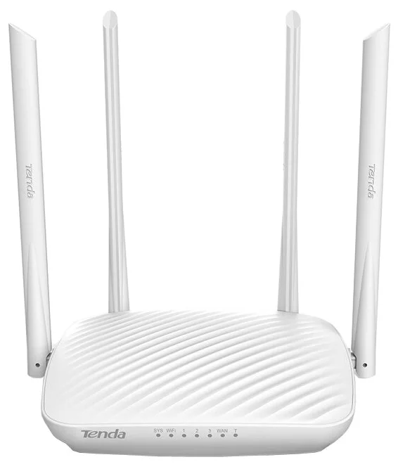
Если вы ищите недорогой, но функциональный роутер для домашнего использования, обратите внимание на компактный и стильный продукт Tenda F9. Элегантный внешний вид подчеркивается несъемным исполнением всенаправленных антенн, которые установлены на трех сторонах корпуса. Устройство поддерживает опцию удаленного контроля и настройки через специальный софт или админ-панель для браузера. Если вы уже пользовались сетевым оборудованием Tenda, вы можете сохранить параметры и перенести их на новый девайс. Разработчики максимально упростили эту процедуру, поэтому вам удастся выполнить ее буквально в два клика.
Скорость соединения по Wi-Fi достигает до 300 Мбит/с. Роутер может работать в рабочих частотах 5 ГГц и 2,4 ГГц. Аппаратная часть девайса построена на базе Realtek RTL8196E с чипом RTL8194AR, поэтому максимальные пропускные способности достигают 600 Мбит/с. Радиус вещания расширяется за счет четырех всенаправленных антенн мощностью 6 дБи. Эти усилители на 20 процентов сильнее, чем у большинства бюджетных моделей, выдающих только 5 дБ.
Девайс способен функционировать в четырех режимах:
- Маршрутизатор. В таком случае подключение к поставщику услуг выполняется проводным методом с последующим обменом данным по Wi-Fi.
- WISP. Режим подразумевает раздачу сетевого трафика через Wi-Fi.
- Ретранслятор. Средство предназначается для расширения любых зон Wi-Fi.
- Точка доступа. В данном режиме устройство работает в качестве точки доступа.
Плюсы и минусы:
+Высокоскоростной обмен сетевыми данными.
+Отсутствие «мертвых» зон в радиусе вещания маршрутизатора.
+Встроенный планировщик заданий.
+Удаленное управление через мобильное приложение.
+Широкие возможности для настроек.
-Слегка завышенная стоимость.
-Маркий пластиковый корпус.
Роутер Tenda F9 заслуживает вашего внимания, поскольку он сочетает прогрессивные технологии и функции, а также доступную стоимость. Модель проста в настройке и подходит для большинства тарифов провайдеров.

netis WF2419E
- Качество связи – 4.7
- Мощность передатчика – 4.6
- Простота настройки – 4.7
- Радиус действия связи – 4.8
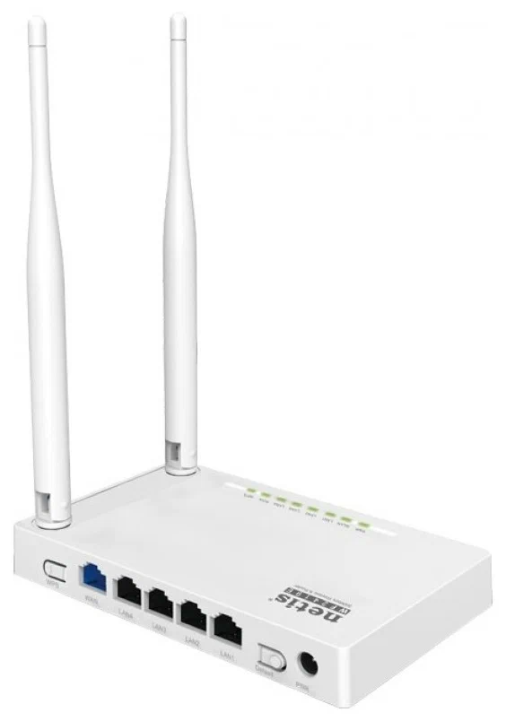
Недорогой роутер netis WF2419E поддерживает стандарт 802.11n в частотном диапазоне 2,4 ГГц и предназначается для обслуживания помещений площадью 50-60 кв. м. Передача данных осуществляется со скоростью до 300 Мбит/с по Wi-Fi. На корпусе установлено 4 сетевых порта с пропускными способностями до 100 Мбит/с. Одновременно к вай-фай точке, созданной роутером netis WF2419E, можно подсоединить 3-4 пользовательских гаджетов. Обслуживание большего числа устройств будет сопровождаться некоторыми сложностями, поскольку в маршрутизаторе только 32 Мб ОЗУ и одноядерный процессор с рабочей частотой (400 МГц). Но учитывая стоимость модели, это вполне оптимальный набор характеристик. Корпус изготовлен из пластика и не подвергается нагреву во время работы. К тому же, в нижней части предусмотрены вентиляционные прорези, что улучшает охлаждение аппаратной части, а также позволяет закрепить девайс в вертикальном положении, например, на стене. Первичная настройка системы упрощена до нескольких действий, которые под силы даже новичку, никогда не имевшему дела с сетевым оборудованием. Если нужно внести изменения в специфические параметры, такие как VPN, IPTV, достаточно активировать расширенный режим в админ-панели для браузера.
Пользователь netis WF2419E может активировать один из шести режимов работы: клиент, точка доступа, точка-доступа плюс WDS, Multi-SSID (режим для создания трех гостевых подключений), повторитель и WDS (мост).
Плюсы и минусы:
+Малые габариты (роутер имеет 17 см длины и 3 см высоты).
+Стабильная работа.
+Симпатичный внешний вид.
+Упрощенная настройка.
+Доступная стоимость.
+Надежный и прочный корпус.
-Отсутствие поддержки 802.11ac.
-Отсутствие клавиши выключения.
Роутер netis WF2419E превосходно справляется со своими задачами, позволяя наслаждаться качественным интернет-соединением при просмотре фильмов или прямых эфиров, скачивании файлов и других операциях в интернете.

ZBT WE1626
- Качество связи – 4.8
- Мощность передатчика – 4.7
- Простота настройки – 4.6
- Радиус действия связи – 4.5
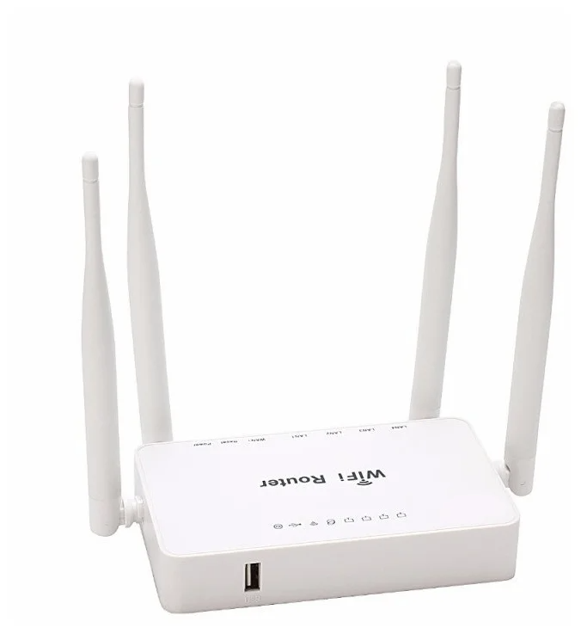
Этот роутер входит в список лучших моделей до 3 000 рублей из-за практичности и доступности. Маршрутизатор способен работать по стандарту 2,4 ГГц с поддержкой сотовых сетей мобильных операторов. Внешне он выглядит весьма лаконично и компактно, при этом четыре наружные антенны слегка увеличивают его габариты.
Скорость Wi-Fi достигает 300 Мбит/с, при условии, что тарифный план вашего оператора предусматривает такие пропускные способности. Проводные интерфейсы работают со скоростью 100 Мбит/с, что является среднестатистическим показателем для оборудования бюджетного класса. Приятно радует наличие 1 USB-порта стандарта 2.0. Отдельные пользователи указывают на мелкие недочеты в стандартной прошивке (иногда некачественно распознает модемы 3G/4G). Однако ее легко заменить модифицированным вариантом и расширить возможности оборудования (всевозможные вариации стороннего софта находятся в свободном доступе).
Плюсы и минусы:
+Ультрабюджетная стоимость.
+Автоматизированная настройка.
+Компактные габариты и вес до 160 граммов.
+Большое количество портов.
+Универсальность (подходит для домашнего и уличного использования).
+Большое количество портов и интерфейсов.
+Прочный корпус, который не царапается и не покрывается пятнами.
-Не самая лучшая стандартная прошивка.
Простой, но неожиданно мощный и функциональный роутер ZBT WE1626 от малоизвестного китайского бренда превосходно справляется со своими задачами. Его главным достоинством является совместимость с 3G/4G модемами, что немаловажно при организации доступа к интернет в местах, где не предусмотрено кабельное подключение. Модель отлично подходит для бытовых нужд и полностью оправдывает свою рыночную стоимость.

Mercusys AC10
- Качество связи – 4.8
- Мощность передатчика – 4.6
- Простота настройки – 4.7
- Радиус действия связи – 4.5
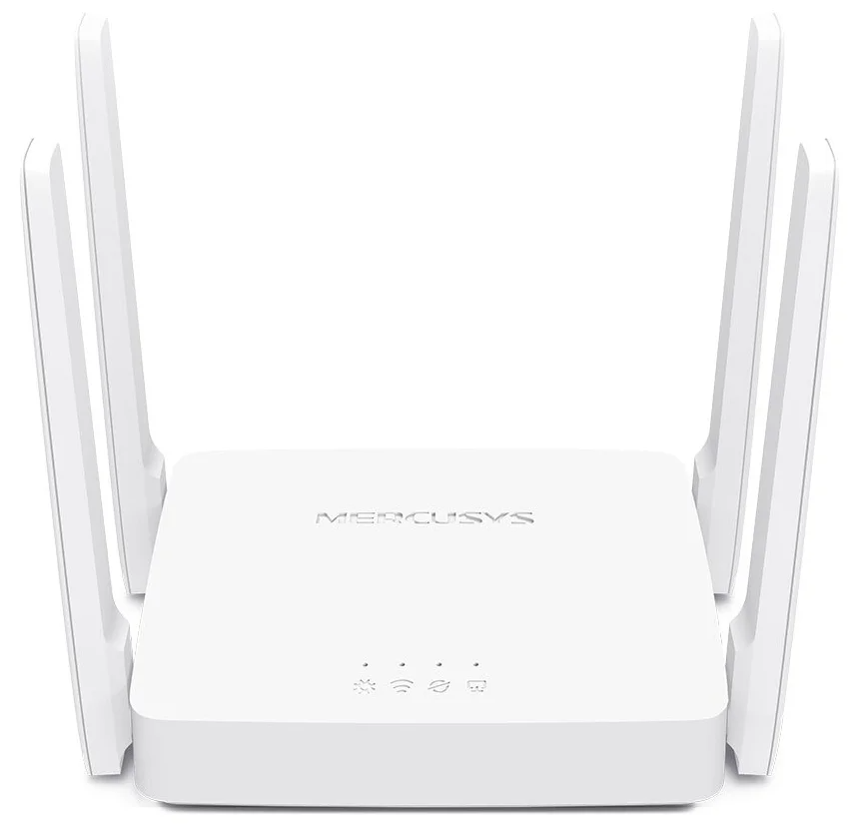
Mercusys AC10 представляет собой доступное и эффективное решение в категории лучших роутеров до 3 000 рублей. Данная модель выглядит просто и лаконично, поскольку выпускается в виде компактной коробочки с четырьмя невысокими антеннами по бокам. Сам материал изготовления достаточно прочный и приятный на ощупь. Настройка устройства выполняется очень просто. Для этого нужно подключить к маршрутизатору питание и сетевой кабель, а также подсоединиться к созданной сети (если речь идет о беспроводной связи), либо открыть в браузере страницу настроек. Вы сможете зарегистрировать пароль администратора для входа в панель управления, а затем приступить к процессу быстрой настройки. Интерфейс имеет русскоязычную адаптацию, поэтому вам не придется разбираться в сложных терминах или особенностях конфигураций.
Mercusys AC10 является двухполосным маршрутизатором класса АС1200 и выдает до 867 Мбит/с при подключении в диапазоне 5 ГГц и до 300 Мбит/с в 2,4 ГГц. Четыре наружные антенны с усилением 5 дБи охватывают 2-комнатную квартиру, а технология Beamforming позволяет определять местонахождение девайсов и направлять на них сигнал для максимально стабильного соединения. Еще есть упоминания о технологии 2х2 MU-MIMO, то есть информация будет передаваться на устройства одновременно, а не в порядке очереди.
Mercusys AC10 может работать как роутер или точка доступа. Ко всему этому, в его характеристиках указана поддержка системы приоритезации устройств (QoS) для повышения производительности, а также наличие опции IGM Proxy/Snooping.
Плюсы и минусы:
+Лаконичный дизайн.
+Компактные габариты.
+Стабильная работа.
-100-мегабитные сетевые порты.
Mercusys AC10 – превосходный девайс, который станет оптимальным решением для беспроводной передачи данных в пределах двухкомнатной квартиры или небольшого дома.

